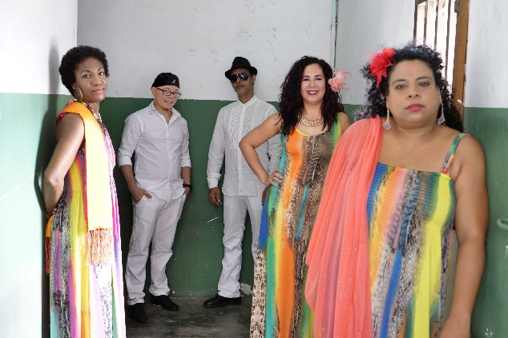 | HAVÀNAME, con una formación vocal femenina de origen cubano y afincadas actualmente en Barcelona, presenta un viaje que sale de una Cuba llena de añoranza y llega con todo el sabor de la isla del Caribe para llenar los escenarios de ese sabor que sólo los músicos cubanos saben ofrecer.
Un proyecto musical, de alta calidad, donde el repertorio se compone a partes iguales de habaneras, canciones de Taberna y música tradicional de Cuba en su más amplio sentido. Se acompañan de guitarra y percusión.

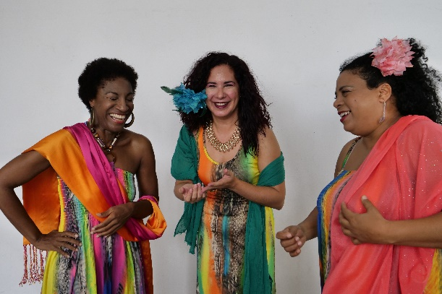 |  | Dentro de su repertorio hay sonidos tradicionales cubanos de autores tan conocidos como Miguel Matamoros, etc.., así como habaneras clásicas.  Si buscas es un concierto diferente, divertido, alegre y donde nadie quede indiferente HAVÀNAME es tu mejor opción
Canal de vídeos  https://vimeo.com/455287289  5 Componentes  HAVÀNAME  100 % CUBA | 